Escritorio (id-escritorio, local)
Cliente (num-cart-motorista, uf-cart-motorista, nome, endereco, telefone)
Contrato-Aluguel (id-contrato, data, duracao, escritorio, num-cart-motorista, uf-cart-motorista, placa)
Veiculo (placa, ano, data-prox-manutencao, tipo)
Tipo-Veiculo (id-tipo, nome, ar-condicionado)
Automovel (id-tipo, num-portas, direcao-hidraulica, cambio-automatico, radio)
Onibus (id-tipo, num-passageiros, leito, leitor-dvd)

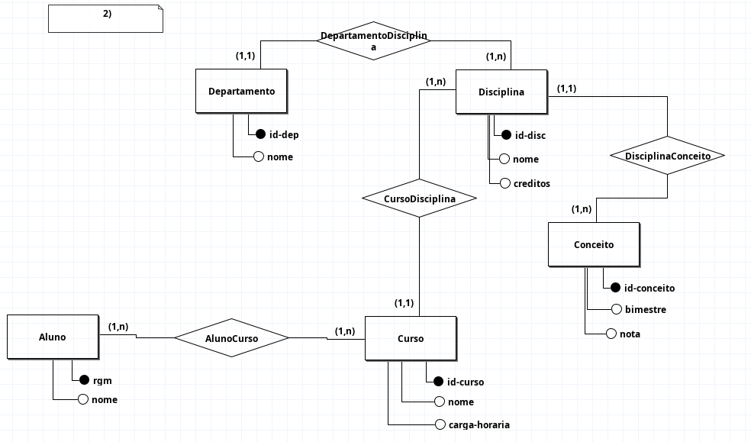
Aluno (rgm, nome)
AlunoCurso(rgm, id-curso)
Curso (id-curso, nome, carga-horaria)
Disciplina (id-disc, nome, créditos, curso, departamento)
Conceito (id-conceito, bimestre, nota, disciplina)
Departamento (id-dep, nome)

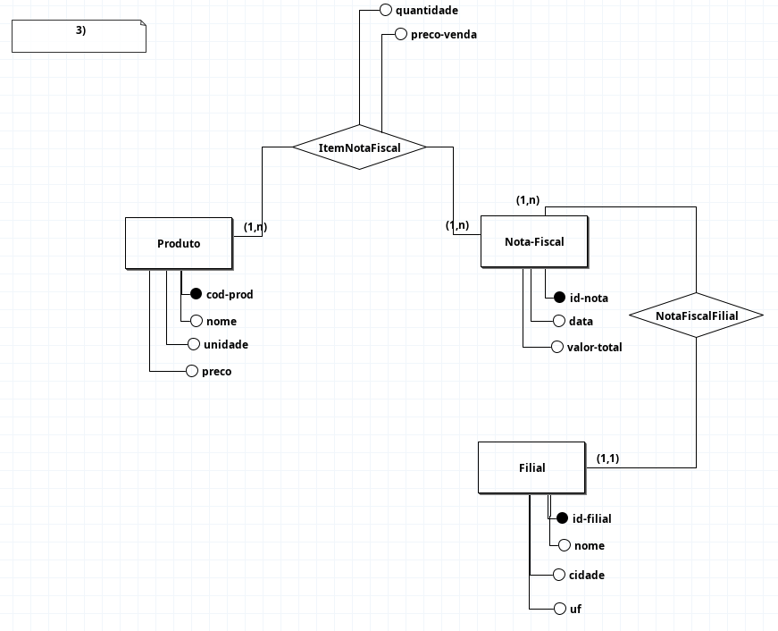
Produto (cod-prod, nome, unidade, preco)
Nota-Fiscal (id-nota, data, valor-total, filial)
Item-Nota-Fiscal (cod-prod, id-nota, quantidade, preco-venda)
Filial (id-filial, nome, cidade, uf)

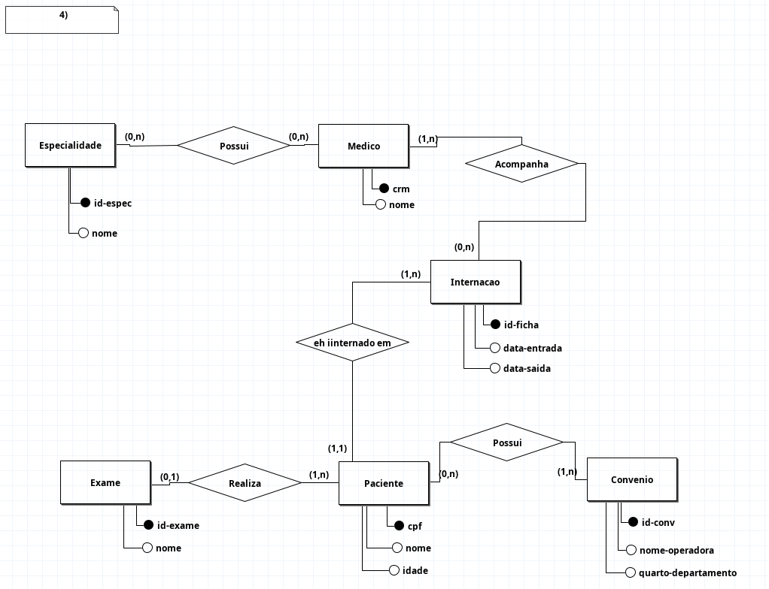
Paciente (cpf, nome, idade, exame)
PacienteConvenio(id-conv,cpf)
Convenio (id-conv, nome-operadora, quarto-apartamento)
Medico (crm, nome)
Acompanha(crm, id-ficha)
EspecialidadeMedico(id-espec, crm)
Especialidade (id-espec, nome)
Exame (id-exame, nome)
Internacao (id-ficha, data-entrada, data-saida, cpf)
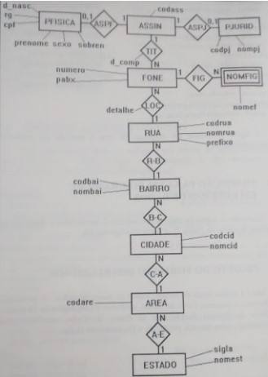
- PFISICA(cpf, rg, d_nasc, prenome, sexo, sobren)
ASSIN(cod-ass)
PJURID(cod-pj, nompj)
FONE(numero, pabx, d_comp, detalhe)
NOMFIG(nomef)
RUA(cod-rua, nomrua,prefixo)
BAIRRO(cod-bai,nombai)
CIDADE(cod-cid,nomcid)
AREA(cod-are)
ESTADO(sigla,nomest)
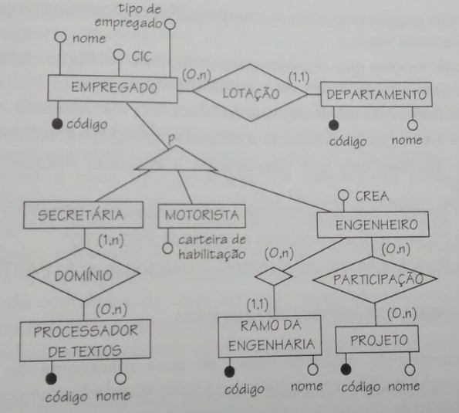
EMPREGADO(codigo, nome, CIC, tipo-de-empregado, cod-depart)
DEPARTAMENTO(cod-depart, nome)
SECRETARIA(cod-sec)
DOMINIO(cod-sec, cod-processador)
PROCESSADOR_DE_TEXTOS(cod-processador, nome)
MOTORISTA(cod-moto, carteira-de-habilitacao)
ENGENHEIRO(codigo, CREA, cod-ramo)
PARTICIPACAO(cod-eng, cod-proj)
PROJETO(cod-proj, nome)
RAMO_ENGENHARIA(cod-ramo, nome)

